«Веточка для птички»
-научить изображать прямую линию одним движением руки;
-познакомить детей с краской коричневого цвета
-развивать мелкую моторику рук, координацию движения рук; чувство цвета, развивать эстетическое восприятие, речь и мышление.
-продолжать формировать умение правильно держать кисть, обмакивать кисть всем ворсом в краску, упражнять в умении промывать кисть.
-воспитывать бережное отношение к птицам, доброжелательное отношение друг к другу.
Материалы:
а) демонстрационные – игрушка птичка, веточки деревьев.
б) раздаточные - кисточки, краски, салфетки, баночки с водой, листы бумаги.
1. Посмотрите, дети, к нам в гости прилетела красивая птичка. Рассматривание птички:
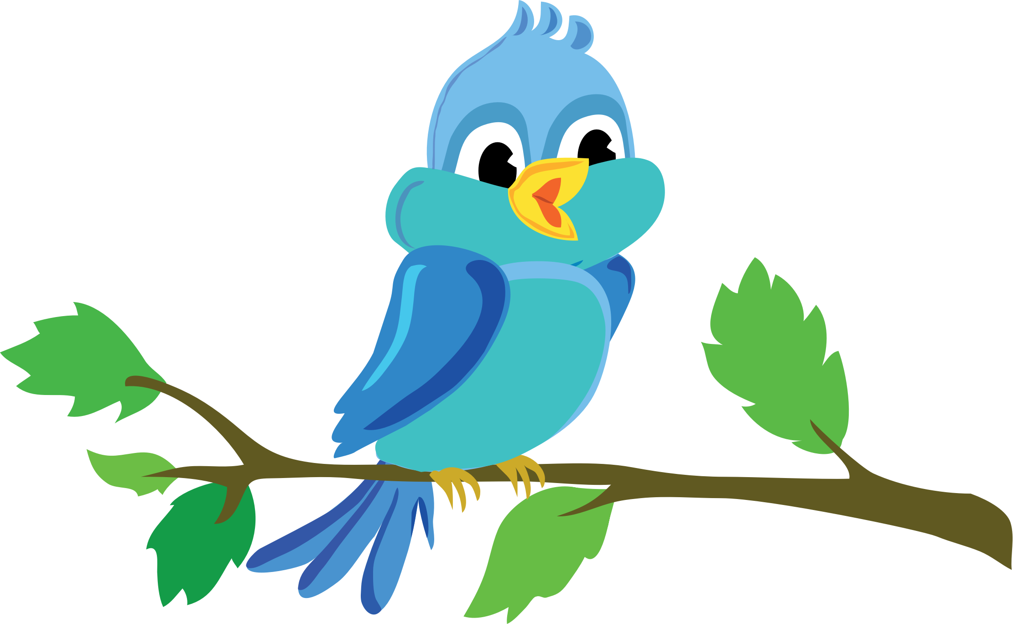
«Маленькая птичка прилетела в гости к нам
Маленькой птичке зёрнышек я дам
Маленькая птичка зёрнышки клюёт, клюёт.
Маленькая птичка песенки поёт, поёт.
Чик – чирик, чик – чирик».
(дети имитируют движения по тексту)

Рассматривание веточки дерева.
Давайте посмотрим в окно. Вы видите за окном птичек? Что делают птички за окном? Куда они садятся чтобы спрятаться от кота ? Посмотрите, как птички сидят на веточках деревьев.
Приглашаем рассмотреть веточку дерева, обращает внимание детей на то, что веточка прямая и тонкая.
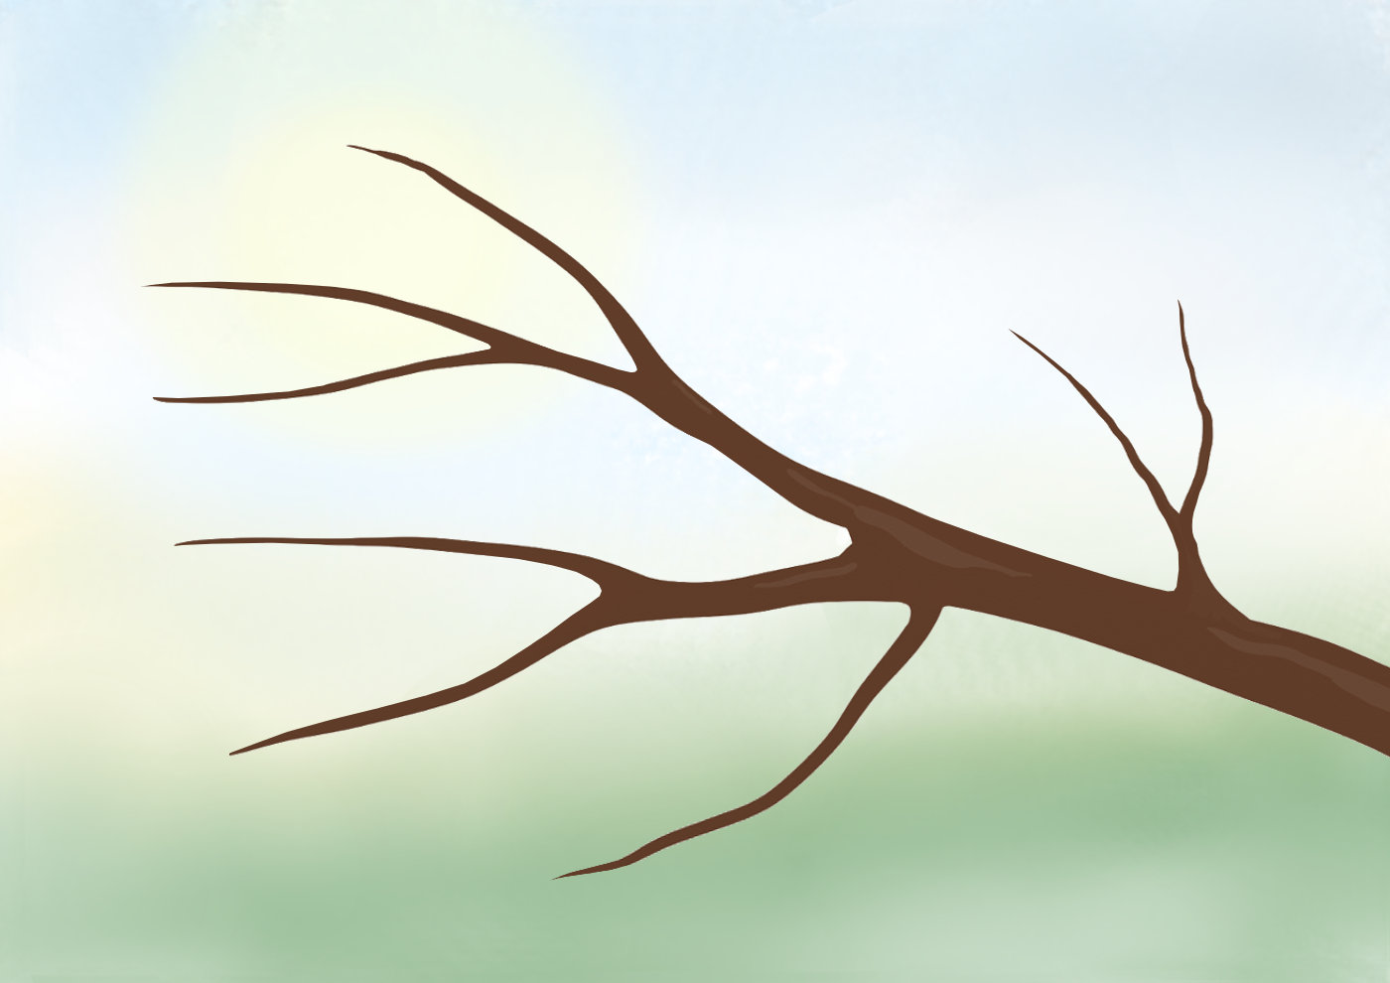
Физкультминутка. Игра «Птички на веточке»
«Чики, чики, кички. Летели две птички
Как они летели Все люди глядели
Как они садились Все люди дивились»
(дети «летают» и садятся на скамейку «веточку»)
Рисование веточки для своей птички.
Сегодня мы будем рисовать кисточкой. А какую краску нужно взять, чтобы нарисовать веточку? Веточка дерева у нас коричневая, поэтому и краску мы возьмём коричневую. Что нам ещё нужно? (Ответы детей).
Показываем детям, как правильно держать кисть (тремя пальцами, чуть выше железного наконечника), следим, чтобы дети сидели прямо. Сначала дети выполняют прямые движения в воздухе, затем осторожно обмакивают кисточку сначала в воду, затем в краску. Лишнюю краску отжимают о край баночки. Кисточку промывают от краски, вытирают салфеткой.
Теперь нашим птичкам есть где уберечься от кота . Веточки такие тонкие, по ним большому коту точно не подобраться к птичкам.

